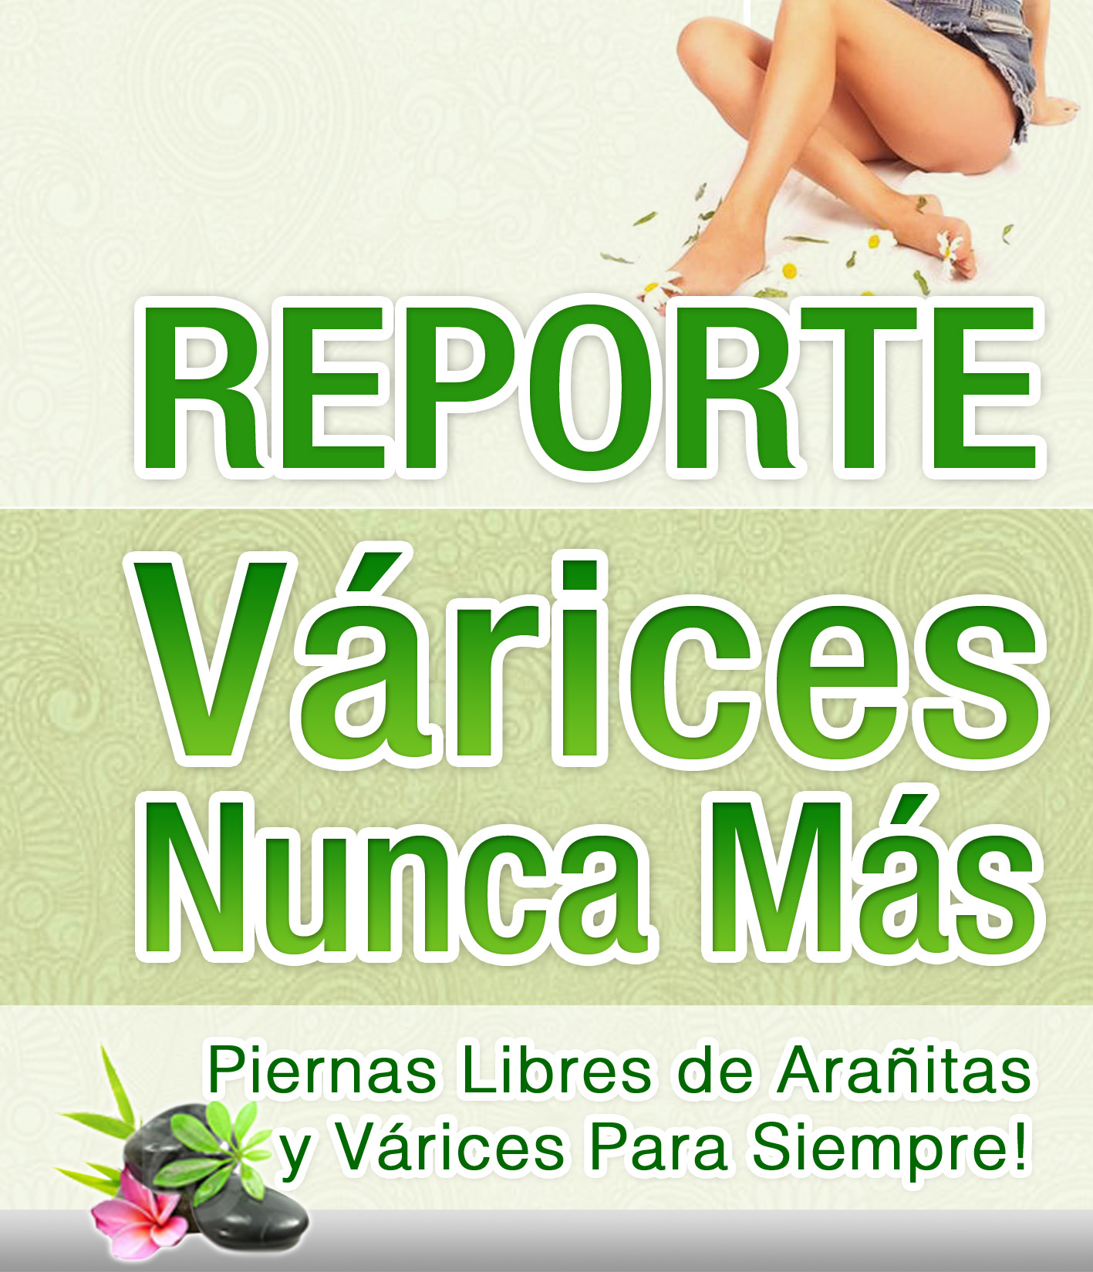

SUMARIO

- ¿Qué Son Las Várices?

- ¿Cuáles Son Los Trastornos Que Provocan?

- Las Causas.

- Una Vez Instaladas, ¿Las Várices Pueden Desaparecer?

- El Proceso Curativo.

- ¿Cuál Es La Nutrición Adecuada Para Curar Las Várices?

- Las Soluciones Prácticas y Naturales.

- Evitar el Sobrepeso.

- Aplicaciones Tópicas Naturales.

- En Resumen.

I. ¿Qué Son Las Várices?
Las várices son inflamaciones permanentes de algunas venas o insuficiencia venosa, que no permite el retorno adecuado de la sangre al corazón. Al dilatarse, las venas se elevan a la superficie de la piel y se hacen visibles con coloración morada o azul oscuro, causando trastornos tróficos cutáneos. Si se agravan pueden originarse úlceras o llagas e incluso varicorragia, que es cuando las venas se rompen y hay hematoma.
Las várices se producen por lo general en las pantorrillas y en las caras internas de las piernas, aunque pueden extenderse a otras zonas de las extremidades inferiores. Asimismo, las hemorroides o almorranas son várices que se localizan en la zona anal.
De lo que acabamos de decir se desprende que las várices no son sólo una cuestión estética sino de salud, por las que se puede llegar a padecer dolores y dificultades para caminar. Las mujeres, que son las más propensas a sufrirlas, suelen acudir a la consulta médica en busca de soluciones.
A la par de los medicamentos, hay unos cuantos tratamientos que se ofrecen, como quirúrgico o de extirpación de la vena afectada, esclerosante o para necrosar, láser transdérmico, termocoagulación. Son tratamientos más o menos invasivos, que pueden implicar algunos riesgos. No están al alcance de todos por sus costos elevados, que por lo general no tienen cobertura de obras sociales o medicinas prepagas.
Por nuestra parte, queremos informar que existen tratamientos naturales destinados a mejorar y aún curar la insuficiencia venosa. Por sobre todas las cosas, las várices se pueden prevenir o aliviar cambiando los hábitos de vida nocivos por otros más saludables.
Si bien las personas que sufren las várices sienten que no tienen mucho para hacer porque es una enfermedad que se hereda, la creencia es absolutamente errónea. Se hereda la predisposición a sufrir várices, así como a otras enfermedades, pero si se toman las medidas preventivas y curativas las várices no tienen por qué desarrollarse.
Lamentablemente, en la sociedad moderna las várices aparecen desde edad temprana y son algo común en las mujeres que han sobrepasado la cuarta década. No hay que ser muy sagaz para darse cuenta que es una de las enfermedades que ha avanzado debido al estilo de vida predominante, donde abundan las comidas “chatarras” y el sedentarismo.
II. ¿Cuáles Son Los Trastornos Que Provocan?
Las várices provocan múltiples problemas, desde molestias leves a trastornos serios. Las molestias de poca importancia pueden ser sentir las piernas pesadas e hinchadas, la sensación de hormigueo y hasta el dolor. También pueden observarse manchas en la piel, descamación, vesículas. Las várices se tornan complicadas cuando aparecen trastornos tróficos cutáneos, ulceraciones, flebitis. En las venas profundas puede llegan a haber obstrucción de un vaso sanguíneo a causa de la formación de coágulos de sangre.
La apariencia que presentan unas piernas varicosas no es para nada grata, de hecho las mujeres suelen intentar camuflarlas bajo gruesas medias. Más allá del aspecto estético, las várices pueden llegar a ser un problema con muchas implicancias en la salud si no se buscan soluciones efectivas. Los tratamientos naturales que proponemos están al alcance de todos y no conllevan riesgos colaterales.

III. Las Causas.
Las venas son canales que retornan la sangre al corazón, así como las arterias hacen el camino inverso, transportan la sangre desde el corazón a otras partes del organismo. Debido a las funciones que cumplen, las venas son más proclives a intoxicarse que las arterias, porque retornan las sustancias de desecho.
Uno de los problemas que sufren las venas son los depósitos en sus paredes internas de sustancias tóxicas, que a la par de obstruir impiden que los nutrientes se absorban como es debido.
Cuando una dieta es rica en grasas saturadas, conservas con químicos, alimentos procesados sin nutrientes como harinas y azúcares refinados, aumentan las enfermedades que involucran a vasos sanguíneos, hígado, riñones, corazón, células, tejidos, piel. Las toxinas que envenenan la sangre deberían poder eliminarse ya que no son digeribles, pero si no se hace un proceso de purificación y se sigue con una dieta adecuada el organismo sigue alojando sustancias tóxicas y causando inconvenientes.
Una alimentación deficiente tiene efectos nocivos para el organismo. Hay enfermedades que padece el hombre moderno que se deben a la gran cantidad de toxinas en el organismo. Lo que significa que muchas de las dolencias físicas se originan en el estómago y, por ende, se trasladan al proceso digestivo y excretor.
En consecuencia, la evacuación del vientre se retrasa o dificulta. Si a ello le sumamos la falta de actividad física, acumularemos aún más toxinas y contribuiremos a retrasar el proceso metabólico. Nada menos que el proceso metabólico, que es la transformación del alimento en energía, tejido y secreción corporal.
Hay una solución que está al alcance de todos: corregir los malos hábitos alimenticios. ¿En qué consistiría tener buenos hábitos alimenticios? En llevar a cabo cada día una dieta nutritiva, equilibrada y natural. Una dieta sin carencias aunque sin excesos, que impida la obesidad y mantenga alejadas la mayoría de las enfermedades. Una dieta que nutra y purifique el organismo.
En suma, las várices son consecuencia de los malos hábitos y la consiguiente intoxicación del organismo. Son enfermedades cuyo trasfondo suele encontrarse en la acumulación de sustancias tóxicas durante años debido a los malos hábitos de vida. Nuestra madre podrá tener várices, nuestra abuela pudo haber tenido várices, lo cierto es que los hábitos saludables pueden contrarrestar la predisposición genética.
A la par de la nutrición correcta y la actividad física en forma regular, hay cuestiones que parecen menores pero que ayudan a prevenir o no agravar los procesos varicosos. Sin tener en cuenta la moda, que a veces incomoda o no es funcional a la salud, conviene prestar atención a la ropa e indumentaria que usamos.
Nada de zapatos puntiagudos, ajustados o muy altos, que dificultan la circulación. Tampoco hay que usar pantalones muy apretados, cinturones o fajas. El cuerpo debe sentirse cómodo y libre para ejercer sus funciones normales, como es la correcta circulación de la sangre.
Otro de los factores a tener en cuenta para prevenir o aliviar las várices es la posición del cuerpo. Si debido a un trabajo debemos permanecer toda una jornada de pie, tenemos que buscar la manera de alternar descansos en posición sentada, así como no es bueno permanecer mucho tiempo parados con zapatos incómodos.
Tampoco estar muchas horas sentado favorece la circulación sanguínea, en cuyo caso hay que alternar con estiramientos y caminatas aunque sean breves.

IV. Una Vez Instaladas,
¿Las Várices Pueden Desaparecer?
Con esto de que vienen por herencia, pareciera que se está condenado a las várices y ese destino no se puede modificar. Se escucha decir a muchas de ellas: Ah, mi mamá ya tenía las piernas azules de várices, por lo que no me extraña lo que me toca. Eso es mirar el vaso casi vacío.
Ya se sabe, ante un vaso cubierto hasta la mitad, habrá quien lo ve casi vacío o habrá quien lo ve casi lleno. Desde este espacio, vamos por el vaso casi lleno.
Si nos hemos frotado las piernas con pomadas medicinales. Si nos colocamos inyecciones esclerosantes. Si nos extirparon la vena safena. Y si aun así nos siguen apareciendo las malditas várices, es porque las dolencias se tienen que curar desde su origen mismo y no simplemente extirpar o suprimir venas, con el riesgo de que vuelvan a inflamarse otras venas.
Hay que corregir el problema desde su base, para poder curarlo en forma definitiva y no permitir que se vuelva a propagar otro problema similar. Se han experimentado y probado tratamientos naturales efectivos, que al fin hemos podido divulgar para ayudar a hombres y mujeres a terminar con sus várices.
Si nos referimos a las várices como consecuencia de un proceso de intoxicación de la sangre, hay que comenzar por desintoxicar el organismo.
No se debe permitir que los desechos se asienten y depositen en las paredes internas de las venas provocando obstrucciones y con ello problemas orgánicos, para lo cual hay que adquirir hábitos correctos en la alimentación.
Al mismo tiempo, se debe aplicar en la piel afectada todo aquello que pueda ayudar a mejorar la insuficiencia venosa. Hay medicinas tópicas naturales que colaboran con la desintoxicación y con la recuperación de tejidos maltratados.

V. El Proceso Curativo.
Si bien estamos saturados de anuncios de la medicina estética que prometen recuperar unas piernas divinas, hay muestras evidentes de que el problema es cada vez mayor.
Basta observar en una playa o gimnasio la cantidad de mujeres y hombres que tienen várices. Si les preguntáramos si han hecho algún tratamiento, casi todos responderían que se han sometido a uno o más tratamientos de la medicina convencional.
Puede llegar a sorprender lo que acabamos de decir, que existan tantos tratamientos de la medicina convencional y sin embargo haya tantas personas que padecen várices. En realidad, no es para sorprenderse.
La medicina convencional va al problema pero no se ocupa del origen del mismo y de revertir las causas que dieron origen al problema. Y es lo que sucede cuando el hombre es considerado por partes, sin ser visto como un todo. Por eso a veces se logra una cura, a la vez que se provoca un desarreglo por otro lado.
Hay procedimientos naturales efectivos, que antaño llegaron a utilizarse con buenos resultados pero los intereses económicos hicieron que quedaran en el olvido. Se sabe, la industria de la farmacología y la medicina ha ido cada vez más tomando las riendas de un negocio rentable.
Antes de ir a las sustancias naturales para aplicar sobre las várices, recapitulemos sobre la necesidad de adherir a un estilo de vida saludable. No debemos demorarnos ni un día más en:
- Alimentarnos en forma equilibrada, suficiente y natural.
- Conservar el peso acorde a nuestra talla y edad.
- Realizar actividad física en forma regular y adecuada a la edad.
Tanto la alimentación saludable como la actividad física contribuyen a normalizar el funcionamiento de los órganos y a liberar el organismo de toxinas. Este tipo de cuestiones hay que proponérselas y cumplirlas a rajatabla, sin importar lo que hagan los demás. A veces en la oficina o en nuestro propio hogar, hay alguien que ingiere alimentos nocivos para el organismo y nos tienta a que lo hagamos. Debemos tener firme el propósito de no claudicar.
Una vez que nos acostumbremos a ingerir alimentos nutritivos y naturales, nuestro propio cuerpo nos pedirá ese tipo de alimentos y no sentirá placer por aquellos que son ricos en grasas, colesterol, azúcares y todas esas cosas perjudiciales. Si somos lo suficientemente persuasivos como para poder cambiar en forma favorable la alimentación de quienes nos rodean, será mucho mejor. De lo contrario, basta con cambiar nuestros propios hábitos para sentirnos saludables.
Con el tiempo, nuestro ejemplo y los resultados rejuvenecedores que logremos pueden hacer cambiar los pensamientos de más de uno. ¡Casi seguro que quienes nos rodean comenzarán a imitar nuestra forma de alimentarnos!
VI. ¿Cuál Es La Nutrición Adecuada
Para Curar Las Várices?
Como decíamos, por las venas circula la sangre de retorno al corazón pero también circulan o se estacionan en sus paredes los desechos. Cuando el organismo puede realizar un correcto proceso digestivo, transforma y absorbe por la sangre los nutrientes. A la vez, aquello que no se digiere prosigue su camino hasta llegar al intestino grueso y ser despedido como excremento.
Si se sobrecarga el organismo con alimentos, a la vez que muchos de esos alimentos no son digeribles, el organismo termina por acumular gran parte de lo que no digiere, porque el estómago primero y luego los intestinos no pueden elaborar como es debido todo lo que les llega.
Sin exagerar, podríamos comparar a nuestros intestinos con las cañerías que se terminan tapando por acumulación de desperdicios. Los intestinos (delgado y grueso) son vísceras que se extienden desde el estómago hasta el colon y el recto, con varios metros de longitud realizando circunvoluciones.
Los alimentos deben llegar a los intestinos digeridos en su mayor parte, para que puedan absorberse y luego excretarse los desechos. Si hay mucha materia de desecho, hay dificultades para su expulsión y la materia se sigue descomponiendo dentro del organismo, causando malestares diversos (dolores de estómago, de panza, de cabeza).
¿Por qué terminamos hablando del aparato digestivo cuando nos estamos dedicando a las várices? Porque el organismo es así, una máquina que funciona bien cuando todas sus piezas funcionan bien.
Si el proceso digestivo no se lleva a cabo como es debido, la circulación sanguínea se ve afectada y las venas tienden a inflamarse porque no pueden realizar bien su trabajo de retornar la sangre al corazón.
Por lo tanto, están dadas las condiciones para que puedan aparecer las várices o agravarse aquellas que ya están. Además, el exceso de alimentos inconvenientes termina provocando obesidad. ¡Caldo de cultivo para más y más várices!

VII. Las Soluciones Prácticas y Naturales.
Podríamos seguir con explicaciones acerca de las causas por las que se producen las várices, pero lo mejor es que nos enfoquemos en algunas soluciones. Todo lo dicho hasta aquí sirve para tomar conciencia acerca de lo que debemos hacer si queremos recuperar la salud y con ello librarnos de las várices.
Por empezar, tenemos que adherir a hábitos alimenticios que colaboren con el proceso digestivo y con la excreción de aquello que no se digiere. Con esto no estamos proponiendo una alimentación de poco contenido sino, por el contrario, una alimentación rica en nutrientes.
Hay que tener en cuenta que no por ingerir mucha cantidad de alimentos nos estamos alimentando bien, sino que debemos optar por alimentos que nutren el cuerpo y que el organismo puede asimilar.
Definitivamente, tenemos que decir NO a:
- Grasas saturadas (manteca, margarina, grasas animales en general).
- Alimentos envasados, que poseen gran cantidad de sodio y conservantes.
- Alimentos industrializados o refinados, tales como arroz, azúcar, harinas, sal, panificados, jugos artificiales, bebidas azucaradas, dulces.
- Carnes.
- Embutidos.
- Lácteos.
- Vinagres y salsas con aditivos.
- Café.
- Bebidas alcohólicas.

Ahora vayamos por los SÍ, que como se verá son muchos:
- Cereales integrales, que no han sido desvitalizados en el proceso de industrialización y conservan vitaminas, minerales y fibra. Cebada, centeno, trigo, mijo, avena, siempre que conserven su cáscara tienen mayores nutrientes y ayudan a la evacuación intestinal. Cada una de las ingestas del día debe contener al menos un cincuenta por ciento de cereales integrales, es decir, debe ser la base principal.

- Verduras orgánicas, que no hayan sido rociadas por pesticidas durante su siembra, recolección o almacenamiento. Consumir entre un veinte a treinta por ciento de verduras, preferentemente de estación y de la región donde se vive para que sean frescas.

- Legumbres. Lentejas, porotos de distinto tipo, soja. Ingerir a diario alrededor de un diez por ciento de alguna legumbre.

- Semillas. Lino, chía, sésamo, calabaza. Pueden complementar platos principales o secundarios, utilizando no más de un cinco por ciento.

- Algas. Pueden servir para dar sabor a diferentes platos. Su uso no debe superar un cinco por ciento en la alimentación diaria. Las algas poseen vitaminas y minerales, a la vez que son muy buenas para evitar la constipación.

- Pescados. Lo ideal es que cuando se comienza un proceso de purificación se suprima cualquier tipo de pescado, para luego incorporar una comida a la semana que contenga este alimento proteico. La porción no debe ser mayor al tamaño de la palma de la mano.

- Frutas. Como en el caso de los pescados, las frutas también convienen eliminarse de la dieta durante el proceso de purificación del organismo. Luego puede incorporarse una fruta orgánica de estación por día.

- Agua. Al menos dos litros diarios. El consumo insuficiente de agua provoca estreñimiento y perjudica la circulación sanguínea.

Dentro de los alimentos que hemos mencionado como permitidos hay una amplia variedad, por lo que la alimentación no tiene por qué ser aburrida y desabrida. Hay que saber combinar nutrientes como para realzar los sabores. Lo importante de este tipo de alimentación es que permite la digestión sin inconvenientes y no provoca estreñimiento. Acelera el metabolismo, sin dejar que se acumulen las sustancias tóxicas en el organismo.
Un organismo libre de desechos a la vez que bien nutrido, impide la aparición de várices y comienza un proceso de disminución de las que ya existen.

VIII. Evitar el Sobrepeso
Algunos kilos de más y peor aún la obesidad provocan las várices y las agravan. Las soluciones prácticas y naturales a las que nos referimos en el capítulo anterior, que están referidas a la alimentación adecuada, son la base para evitar el sobrepeso. Así como hay que tener en cuenta la calidad de los alimentos, no se debe pasar por alto la cantidad. Hay que tener la actitud mental de que se come para vivir pero no se vive para comer.
La obesidad es cuando el cuerpo acumula un veinticinco por ciento de kilogramos por encima del peso ideal. No se debería llegar la obesidad si se tiene la disciplina de quitarse de encima cuando apenas se acumulan dos o tres kilos demás, porque una vez que se empieza a subir rápidamente de peso se hace más difícil el descenso. Cuando una persona está excedida en su peso casi seguro que tiene alguna complicación orgánica y, si todavía no la tiene, no tardará en llegar.
El sobrepeso se origina por los malos hábitos alimenticios. Los buenos hábitos están constituidos por la comida saludable que se ingiere y también por el orden y la cantidad. ¿Qué quiere decir esto? Ni más ni menos que se deben repartir los nutrientes que el organismo necesita en las cuatro comidas diarias: desayuno, almuerzo, merienda y cena. No hay que saltearse ninguna de las comidas, que deben tratar de hacerse espaciadas, respetando los horarios. Y lo que es muy importante, aunque sean alimentos convenientes para la dieta no se debe abusar de ellos, hay que comer las porciones indicadas y no repetir o hacer agregados.
El menú de cada día debe pensarse antes de ingerirse, porque una de las causas del sobrepeso suele ser que se come lo primero que se encuentra al abrir la heladera.
¿Por qué el sobrepeso influye tanto en la formación de várices? Básicamente, porque dificulta la circulación sanguínea y porque contribuye a que las venas acumulen en sus paredes sustancias tóxicas.
Cuando hay sobrepeso suele acumularse la grasa en el abdomen, que es el centro del proceso digestivo. Si hay grasa en el abdomen, la digestión es lenta y se tiende a retrasar el proceso de evacuación del vientre. Asimismo, la grasa abdominal recarga las piernas y contribuye a formar várices.
Las ingestas diarias no deben realizarse en forma precipitada, tratando de comer lo más rápido posible para seguir haciendo otra cosa. El momento de la comida es de disfrute. Hay que masticar cada alimento lo suficiente como para que se mezcle con la saliva y se digiera mejor. Si se come solo, no hay que ponerse a leer el diario o ver un informativo, es preferible escuchar música o mirar por una ventana. Si se come acompañado, se debe compartir un momento de distensión y buen humor. La armonía y la tranquilidad influyen en la digestión de los alimentos.
A la par, se contribuye a evitar el sobrepeso cuando se realiza una actividad física regular. Puede ser un deporte, caminar o hacer gimnasia, siempre que se haga unas tres veces por semana y por espacio de al menos cincuenta minutos. Cada uno debe elegirse una rutina de ejercicios físicos de acuerdo a su gusto y necesidad.
Habrá quien prefiera ir a nadar porque eso lo despeja de las responsabilidades laborales. O habrá quien elija caminar veinte minutos diarios y complementar con ejercicios localizados.
O quien prefiera las clases de yoga. Las ofertas son variadas, se podría decir que nadie puede quedar excluido por no existir una actividad adecuada a su temperamento o posibilidades físicas.
Derrotar el sobrepeso es recuperar la energía. En el tema que nos ocupa, derrotar el sobrepeso contribuye a evitar y curar las várices. Pero sirve para mucho más. Quien se ve bien frente al espejo y recibe elogios de los demás eleva su autoestima, a la vez que se motiva para nuevos proyectos y desafíos.

IX. Aplicaciones Tópicas Naturales.
Los días de verano, cuando el calor agobia y andamos mucho, llegamos a casa con las piernas hinchadas y doloridas. Si tenemos várices, estarán más abultadas que de costumbres y hasta pueden provocarnos cierto hormigueo. Como siempre, la farmacopea natural nos auxilia. O simplemente puede utilizarse un recurso tan natural y necesario como el agua.
Así como hay que ingerir agua para ayudar a purificar el organismo y a la circulación sanguínea, también se puede aplicar agua para disminuir la hinchazón y calmar molestias. Colocar en un recipiente agua bien fría. Se puede enfriar introduciéndole trozos de hielo. Tomar una toalla limpia y embeberla en el agua fría. Estrujarla y aplicarla sobre las piernas, colocadas más elevadas que las caderas como para agilizar la circulación.
También se puede ir deslizando la toalla húmeda desde el pie a la cadera, deteniéndose en cada zona. Una vez que se termina con una pierna, se sigue con la otra. Lo importante es que el agua se mantenga lo más fría que soporte el cuerpo, así producirá alivio.
Si bien recomendamos esta especie de hidroterapia cuando regresamos a casa con las piernas pesadas y doloridas, lo ideal es acostumbrarnos a realizarla ni bien nos levantamos por la mañana, incluso antes de tomar el desayuno y cuidando de estar en una habitación donde no esté funcionando un ventilador o aire acondicionado. Eso hará que comencemos la jornada con las piernas descansadas.
En cuanto a la farmacopea natural, aquí va un remedio eficaz para aliviar las piernas varicosas. Mezclar alcanfor, una planta medicinal que es antimicrobiana y anestésica local, con menta, que tiene sustancias antioxidantes flavonoides. Masajear con suavidad las piernas con el preparado. Este masaje, que estimula la circulación a la vez que relaja las piernas, puede realizarse por las noches antes de ir a dormir o tras el baño diario.
Siguiendo con la farmacopea en casa, hay tres plantas medicinales que son muy buenas para aliviar las várices: las flores de árnica, la cola de caballo y la corteza de encina. Veamos las propiedades de cada una. Las flores de árnica ayudan a incrementar el flujo sanguíneo, se las suele utilizar para aliviar las hemorroides. La cola de caballo es útil para disminuir la hinchazón, purificar y curar las llagas o úlceras.
La corteza de encina es rica en taninos, que aceleran los procesos cicatrizantes. Hay que mezclar una cucharada de cada una de las hierbas y hervirlas en un litro de agua. Dejar reposar diez minutos y colar. Se deja enfriar y se utiliza por las noches para aplicar en la zona afectada por las várices. Lo ideal es embeber una toalla con el líquido, estrujarla y dejar la zona afectada cubierta durante un buen rato, en lo posible toda la noche.

X. En Resumen.
Hasta aquí solo un adelanto de lo que se puede hacer para prevenir y curar las várices. Para una mayor información, visitar la página web:
http://VaricesNuncaMas.com
Hay que tomar conciencia de que las várices constituyen un problema de salud que puede llegar a ser serio. Por lo que el método detallado que se da a conocer en “Várices Nunca Más”, es la ayuda necesaria para controlar el problema en menos de dos meses y evitar males mayores.
¡Aboguemos por una vida más saludable y con toda la felicidad posible!

Especialista en flebología.
www.VaricesNuncaMas.com

